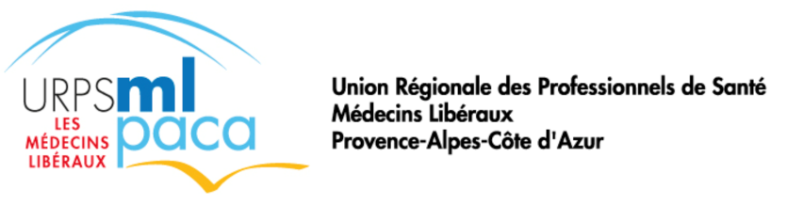 | Lundi 6 avril 2020  Lettre d’information
MÉMO #6 CORONAVIRUS COVID-19
STRUCTURER LES PROJETS D’ORGANISATION TERRITORIALE FACE À LA PANDEMIE

Depuis le début de l’épidémie du Covid-19, les médecins libéraux de notre territoire ont démontré leur capacité à réagir rapidement, pour adapter leur pratique et faire face à la crise sanitaire : les salles d'attente ont rapidement été vidées, les actes non urgents déprogrammés, et la téléconsultation a été largement déployée, tout cela en un temps record.

Les praticiens sont également nombreux à avoir prévu des organisations spécifiques en cas de débordement des capacités d'accueil des cabinets.

L'Union Régionale des Professionnels de Santé Médecins Libéraux PACA, pleinement mobilisée pour soutenir tous les médecins libéraux, et pour les accompagner tant sur les enjeux logistiques qu’organisationnels, a recensé ces nombreuses initiatives dans la région. La liste et les coordonnées de chaque organisateur sont en ligne en cliquant ici.

Les élus de l’URPS Médecins Libéraux PACA, plus que jamais engagés dans la défense des conditions d’exercice de leurs confrères, ont obtenu auprès de l'ARS et de la CPAM que ces initiatives soient reconnues comme faisant partie intégrante de l’organisation sanitaire régionale face au Covid-19. Aussi, pour favoriser la mise en place de ces projets, les démarches ont été simplifiées tout en précisant le cadre de sécurité des médecins libéraux (en particulier concernant les mesures d’hygiène).

Dans ces conditions, tout projet devra être déclaré, mais ne nécessitera pas la validation préalable des instances avant sa mise en route. Les centres peuvent en outre impliquer l’ensemble des acteurs de santé volontaires du territoire, sans restriction.

L'URPS ML PACA met à votre disposition des outils pratiques pour coordonner la mise en place d’un centre C3 :

- Une plateforme SMS in situ pour la prise de rendez-vous dans les centres C3 ;
- Un outil de télé expertise cardio en cours de finalisation ;
- Une aide logistique notamment pour impression et diffusion de documents ;
- Un conseil juridique spécialisé pour la vérification de l’objet social de la structure qui porte le projet.

Les documents nécessaires à la mise en place de projets ainsi que les contacts des chargés de mission exercices coordonnés URPS sont en ligne en cliquant ici.

GUIDE POUR LA DECLARATION DES CENTRES DE CONSULTATION COVID 3C
Démarches administratives collectives

- Adresser une fiche déclarative d’information à la DD ARS, la CPAM et au CDOM du département concerné. Cette fiche devra :
- Décrire le fonctionnement du C3 (liste des participants, modalités d'accès, circuit du patient, protocoles d’hygiène et d’évacuation des déchets),
- Préciser les modalités de transmission des informations (médecin traitant, surveillance des patients) et de liaison prévue avec les centres hospitaliers (Centre 15, services d’accueil des urgences, ou autres services de prises en charge des patients COVID19).

- Vérifier l’assurance des locaux concernés : si un local spécifique (Gymnase, école, clinique, etc.) est mis à disposition des professionnels pour créer un centre, il convient de déclarer cette activité « médicale » à l’assureur des locaux (assurance de la Mairie, de l’école, etc.), afin d’être bien sûr qu’il couvre les risques liés à l’utilisation des locaux et du matériel dans ce contexte particulier.

- Assurer et souscrire une assurance en RCP adaptée, si c'est une structure MSP, CPTS, association, qui porte le projet :
- Les assurances RCP souscrites couvrent le risque dans la limite de l’objet social tel que déclaré à l’assureur. Il est important de faire vérifier par un cabinet juridique spécialisé en droit de la santé l’objet social initial mentionné dans les statuts de la structure.
- Une assurance complémentaire personnelle pour les dirigeants de l’association est fortement recommandée.

Démarches administratives individuelles

- Déclarer son activité auprès de sa RCP individuelle, notamment pour les médecins retraités :
- Les professionnels de santé doivent vérifier que leur RCP couvre les modifications de leur champ d’exercice ou lieu d’exercice dans le cadre de leurs interventions dans la crise sanitaire
- Pour les médecins installés
- Remplir la déclaration d’exercice LME, fiche individuelle simplifiée à télécharger ici et à renvoyer au CDOM.
- Prévoir un contrat de remplacement si nécessaire (dérogation exceptionnelle circulaire CNOM 2020-09 permettant au remplaçant de travailler en même temps que le remplacé).

La rémunération des professionnels de santé libéraux sera faite par le paiement à l’acte, facturation à l’assurance maladie d’actes à 100%.

Des questions ?
Contactez l’URPS Médecins Libéraux Provence Alpes Côte d’Azur
04 96 20 60 80 - contact@urps-ml-paca.org
37/39 Bd Vincent Delpuech 13006 Marseille

